ОДЕСЬКИЙ НАЦІОНАЛЬНИЙ ПОЛІТЕХНІЧНИЙ УНІВЕРСИТЕТ

ІНСИТУТ КОМП’ЮТЕРНИХ СИСТЕМ

КАФЕДРА **«** ІНФОРМАЦІЙНІ СИСТЕМИ **»**

Лабораторна робота №3

з дисципліни

«Операційні системи»

Тема: **«**Обробка текстових даних засобами оболонки

Unix-подібних ОС інтерфейсу командного рядка**»**

Виконав:

Студент групи АІ-201

Степаненко Л.К.

Перевірив:

Блажко О.А.

Одеса 2020

**Мета роботи:** Придбання навичок роботи з оболонкою Unix-подібних ОС інтерфейсу

командного рядка та утилітами обробки текстових даних.

**Завдання**

**1Налаштування оболонки ОС інтерфейсу командного рядку:**

З 1 по 7 підпункт. 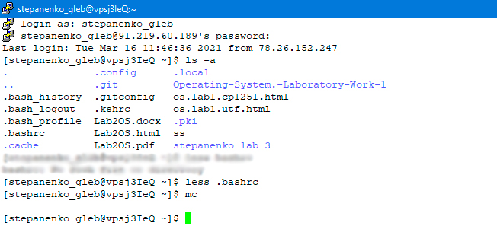

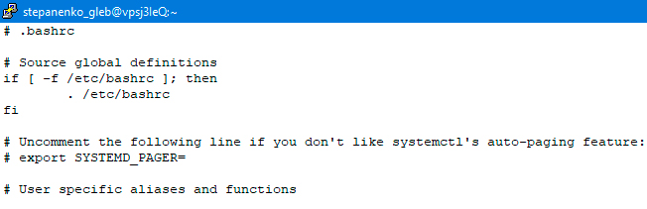

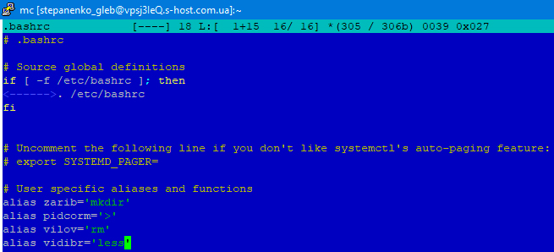

8 підпукт:

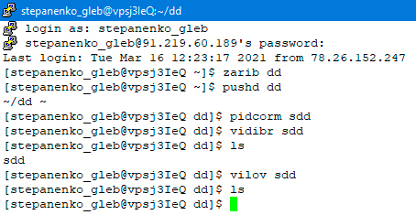

**2 Робота з файлами та перенаправлення потоків даних:**

З 1 по 6 підпункт: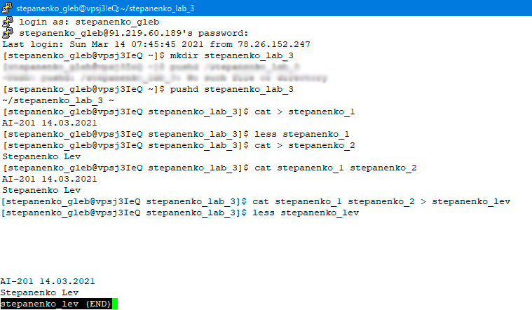

З 7 по 8:

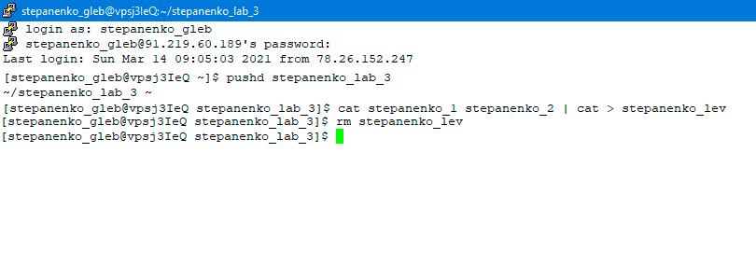

**3 Обробка текстових даних:**

**1 Створення PDF-файлу:**

З 1 по 4: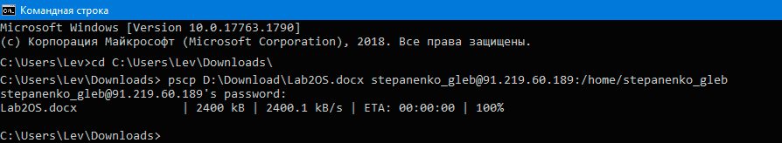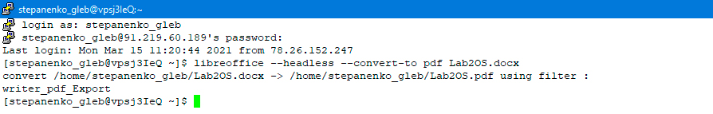

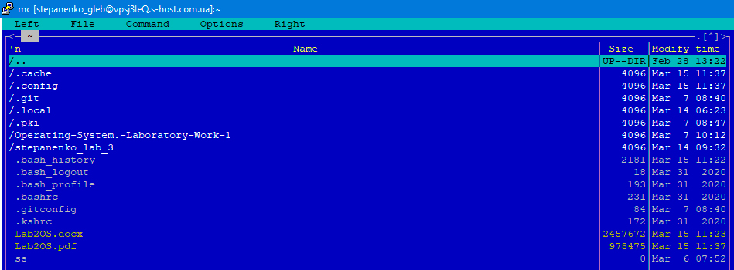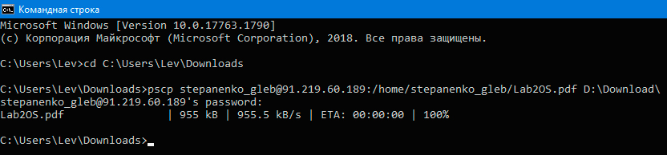**2 Результат**

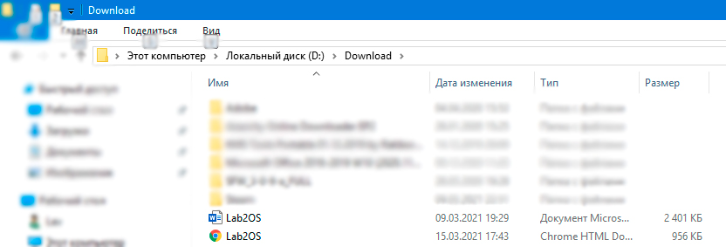

**2 Робота з текстовими файлами в різних кодуваннях символів:**

З 1 по 2 підпункт: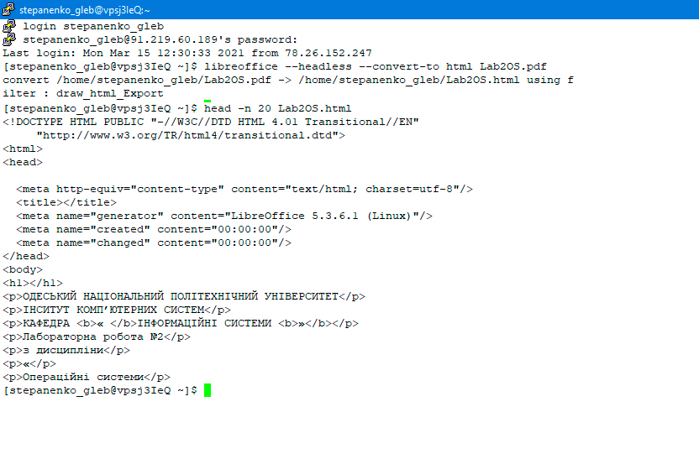

З 3 по 6 (Помилка з символами стала наслідком зміни кодування тому що WINDOWS-1251 в данний момент часу не активован обран): 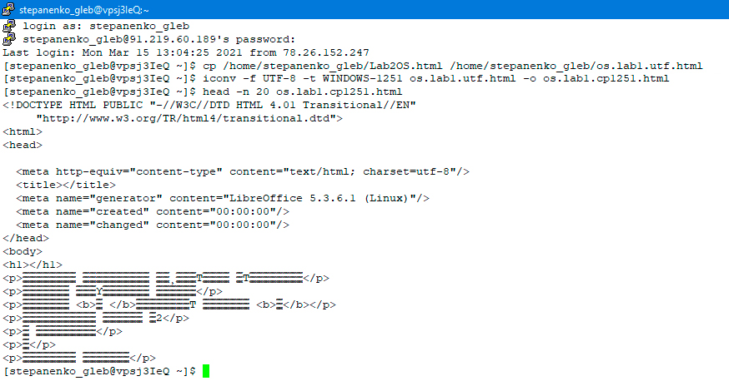

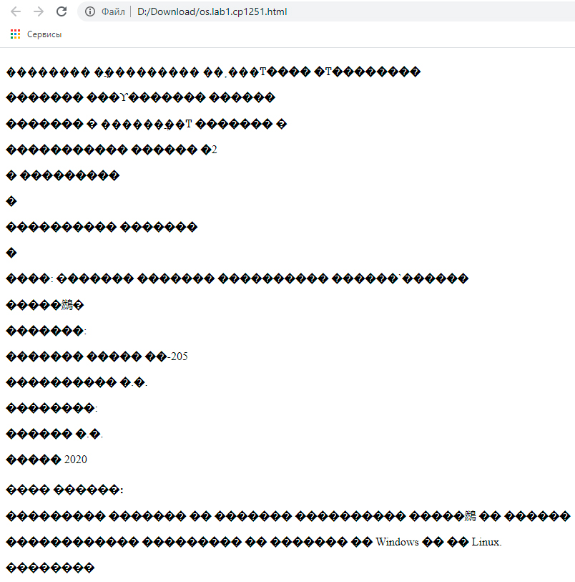

**4**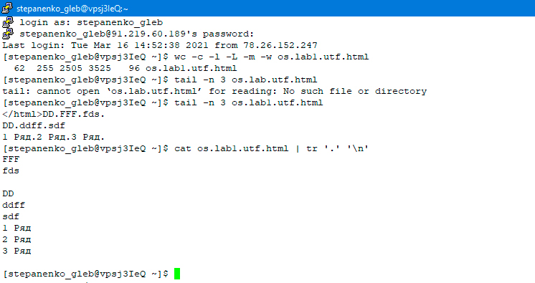

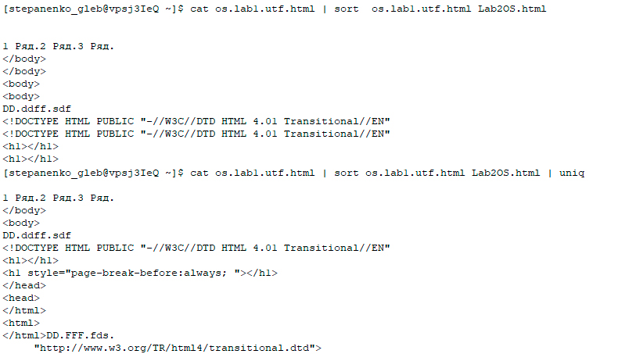

**Висновок:** На цій лабораторній роботі я дізнався та навчився використовувати «Midnight Commander», команди для форматування тексту та створення нових команд які є асоціативними до існуючих . Найтяжче для мене було завдання 4(в протоколі 2.3.3) здебільшого через не зовсім зрозумілі питання.